PROPOSTAS DE ACOMPANHAMENTO DA APRENDIZAGEM – 1º BIMESTRE

ESCOLA: _____________________________________________________________________________________________
______________________________________________________________________________________________________
ALUNO: _____________________________________________________________________________________________
______________________________________________________________________________________________________ DATA: ______/______/______ TURMA: _______________

AVALIAÇÃO

Para responder às questões de 1 a 8, leia o conto do dramaturgo, poeta, contista e jornalista maranhense, Artur Azevedo (1855-1908):

MORTA QUE MATA
(CONTO MEIO PLAGIADO E MEIO ORIGINAL)

Um dia em que o Barreto, acabado o expediente, palestrava com alguns dos seus colegas de repartição, queixou-se da mesquinhez dos ordenados.
- Ora! Tu nada sofres! Acudiu um dos colegas, com um sorriso impertinente.
- Nada sofro?! Ora esta! Por quê?!
- Porque és rico!
- Rico, eu?!...
- Naturalmente. Se não fosses rico, tua mulher não poderia andar coberta de brilhantes!
O Barreto soltou uma gargalhada.
- Ah, meu amigo, os brilhantes de minha mulher são falsos, são baratinhos, não valem nada!
- Não parece.
- Não parece, mas são. Minha mulher é de uma economia feroz, e tudo quanto economiza emprega em toilettes e joias... Mas que joias!... Falsas, falsas como Judas... Já lhe tenho dito um milhão de vezes que se deixe disso; que não use joias uma vez que não pode usá-las verdadeiras; que ela somente a si mesma se ilude, tornando-se ridícula aos olhos do mundo; mas não há meio: aquilo é mania! Tirem tudo, tudo à Francina, mas deixem-lhe as suas joias de pechisbeque!...
Realmente assim essa Francina, de vez em quando, mostrava ao marido um par de bichas de brilhantes ou um colar de pérolas, que produziam o mais deslumbrante efeito, mas não passavam de joias de teatro, compradas com os vinténs que ela poupava nas despesas da copa.
Barreto, que fora sempre um pobretão, nada entendia de pedras finas e por isso achava que as de sua mulher, apesar de falsas, eram bonitas; mas, no íntimo, ele envergonhava-se daquela fulgurante exibição no pescoço, nos braços, nos dedos e nas orelhas de Francina.
- Os que sabem que essas joias são falsas, pensava ele, hão de me achar ridículo; os que as supõem verdadeiras poderão fazer de mim um juízo ainda mais desagradável. Toda a gente sabe quanto ganho: os meus vencimentos figuram na coleção de leis, na tabela anexa ao regulamento da minha repartição...
O Barreto pensava bem; mas a sua debilidade moral não permitia que ele contrariasse Francina.
Um dia o fracalhão percebeu - com que alegria! - que ela estava no seu estado interessante.
Eram casados havia oito anos e só agora se lembrava o céu de abençoar a sua união, mandando-lhes um filho! Ele esperava que os cuidados maternos modificassem o que sua mulher tinha de ridícula e vaidosa.
Mas as suas esperanças foram cruelmente frustradas pela fatalidade: a criança, extraída a ferros, nasceu morta, e Francina morreu de eclampsia. O Barreto sentiu tanto, tanto, que quase morreu também.
Havia um mês que era viúvo quando um dia lhe apareceu em casa um homem que ele não conhecia, e se deu a conhecer como um dos joalheiros mais conhecidos da capital.
O Barreto perguntou-lhe o motivo da sua visita.
- É muito simples. A falecida sua senhora tinha joias. É natural que o senhor não precisando delas pretenda desfazer-se de algumas, senão de todas. Venho pedir-lhe que me dê a preferência.
- Preferência para quê?
- Para comprá-las.
- Mas, meu caro senhor, as joias de minha mulher são falsas.
- Falsas? Ora essa! E é a mim que o senhor diz isso, a mim que lhas vendi! A sua senhora seria incapaz de pôr uma joia falsa!
- O senhor engana-se!
- Tanto não me engano, que lhe ofereço por essas joias, se se conservam todas em seu poder, sessenta contos de réis!
O Barreto ficou petrificado; entretanto, disfarçou como pôde a comoção, e despediu o joalheiro, dizendo que o procuraria na loja.
Logo que ficou só, encaminhou-se para o quarto da morta, e abriu a cômoda onde se achavam as joias; mas ao vê-las sentiu uma onda de sangue subir-lhe à cabeça e caiu para trás.
Quando lhe acudiram estava morto.

AZEVEDO, Artur. A morta que mata. Domínio Público. Disponível em: <https://bit.ly/2DKXB7Y>. Acesso em: 30 set. 2018.
- O conto é narrado em 1ª ou 3ª pessoa? Destaque do texto elementos que justifiquem o foco narrativo indicado.
________________________________________________________________________________________________
________________________________________________________________________________________________
________________________________________________________________________________________________
- Quais são os recursos coesivos utilizados para marcar a passagem do tempo? Exemplifique com trechos do texto.
________________________________________________________________________________________________
________________________________________________________________________________________________
________________________________________________________________________________________________
________________________________________________________________________________________________
- No texto há variações entre discurso direto (marcado pela fala das personagens) e discurso indireto (marcado pela voz do narrador). Que efeito de sentido essa alternância produz?
________________________________________________________________________________________________
________________________________________________________________________________________________
________________________________________________________________________________________________
________________________________________________________________________________________________
- Leia o trecho a seguir e assinale apenas uma alternativa que responda à questão.

Nada sofro?! Ora esta! Por quê?!

Nesse trecho, há o uso do ponto de interrogação seguido de uma exclamação. O efeito de sentido produzido por esse recurso é de que o interlocutor está:
  - em dúvida.
  - alegre.
  - muito surpreso.
  - emocionado.

- Releia o trecho a seguir e responda.

Mas as suas esperanças foram cruelmente frustradas pela fatalidade [...]

O efeito de sentido produzido pelo verbo em destaque indica que se trata de um: a) Verbo transitivo.
  - Verbo de ligação.
  - Verbo intransitivo.
  - Verbo no infinitivo.

- Em se tratando da predicação, um mesmo verbo pode ora se classificar como transitivo, ora como de ligação. Reescreva a frase: “O Barreto ficou petrificado...”, de modo que o verbo ficar não tenha valor de verbo de ligação.
________________________________________________________________________________________________
________________________________________________________________________________________________
________________________________________________________________________________________________
- No trecho:

Um dia o fracalhão percebeu - com que alegria! - que ela estava no seu estado interessante.
O uso da expressão em destaque tem como objetivo:
- Caracterizar a personagem.
- Apresentar o espaço.
- Indicar o conflito.
- Identificar o tempo.
8. De acordo com a leitura do texto, o que se pode inferir sobre o título da narrativa?
________________________________________________________________________________________________
________________________________________________________________________________________________
________________________________________________________________________________________________
________________________________________________________________________________________________
Para responder às questões de 9 e 10, leia a notícia retirada do jornal Correio da Manhã (RJ).
Dupla rouba joias de coleção do emir do Catar expostas em palácio de Veneza Publicado em 03/01/2018 – 11:37 Por Agência EFE – Roma

Joias que pertencem à coleção do emir do Catar, Hamad bin Khalifa Al Thani, expostas em uma mostra temporária no Palácio Ducal de Veneza foram roubadas nesta quarta-feira (3).
Fontes do palácio se negaram a dar informações sobre o incidente, mas, segundo a imprensa local, as joias eram avaliadas em cerca de 30 mil euros (cerca de R$ 115 mil).
As joias foram roubadas de uma da vitrine e faziam parte de uma mostra que reúne 270 peças datadas do século XIV até o XX, de vários autores e muitas delas parte da coleção do emir catariano.
O Palácio Ducal de Veneza foi fechado. As pessoas que estavam visitando a exposição na hora do crime foram mantidas no local.
A polícia tenta esclarecer o que ocorreu e já verificou as câmeras de segurança do palácio. Segundo a imprensa local, duas pessoas estão envolvidas no roubo. Uma delas forçou a vitrine para pegar um broche de ouro e vários brincos.
AGÊNCIA EFE. Dupla rouba joias de coleção do emir do Catar expostas em palácio de Veneza.
EBC Agência Brasil, 3 jan. 2018. Disponível em: <https://bit.ly/2CLX57c>. Acesso em: 30 set. 2018.

9. Qual é o fato principal da notícia lida?
________________________________________________________________________________________________
________________________________________________________________________________________________
________________________________________________________________________________________________
________________________________________________________________________________________________
________________________________________________________________________________________________ 10. Transcreva o trecho que indica qual a principal decorrência do evento ocorrido.
________________________________________________________________________________________________
________________________________________________________________________________________________
________________________________________________________________________________________________

PROPOSTAS DE ACOMPANHAMENTO DA APRENDIZAGEM – 2º BIMESTRE

ESCOLA: _____________________________________________________________________________________________
______________________________________________________________________________________________________
ALUNO: _____________________________________________________________________________________________
______________________________________________________________________________________________________ DATA: ______/______/______ TURMA: _______________

AVALIAÇÃO

Para responder às questões de 1 a 5, leia o texto a seguir.

A INTERNET E OS DIREITOS HUMANOS
A tecnologia é um importante meio que possibilita alcançar liberdades básicas

Das ruas de Túnis à Praça Tahrir e mais além, os protestos desencadeados em todo o mundo, no ano passado, nasceram na internet e nos vários recursos que permitem interagir com ela. Embora as manifestações tenham frutificado porque milhares de pessoas decidiram participar, talvez nunca tivessem ocorrido sem a possibilidade que a internet oferece de comunicação, organização e divulgação instantânea do que quer que seja em todo e qualquer lugar do mundo.
Não surpreende, portanto, que os protestos tenham levantado indagações sobre o acesso à internet como direito humano ou civil. A questão é particularmente sensível em países cujos governos impediram seu acesso na tentativa de abafar os protestos. Em junho, citando os levantes no Oriente Médio e no Norte da África, um documento da ONU chegou a declarar que a internet "se tornou um instrumento indispensável para que grande parte dos direitos humanos seja respeitada". Nos últimos anos, tribunais e parlamentos em países como França e Estônia declararam o acesso à internet um direito humano.
Mas essa afirmação, apesar da boa intenção, não toca num ponto muito mais abrangente: a tecnologia é um meio que possibilita esses direitos, e não um direito em si. Existe um critério mais elevado para que alguma coisa seja considerada um direito humano. Em sentido amplo, ela deve ser uma daquelas coisas das quais nós, seres humanos, precisamos a fim de poder levar uma vida saudável, dotada de sentido, como uma existência sem tortura ou a liberdade de consciência. É um erro colocar determinada tecnologia nessa categoria, pois ao longo do tempo acabaremos valorizando as coisas erradas. Por exemplo, em certa época, se uma pessoa não tivesse um cavalo, não conseguiria ganhar a vida. Mas o direito fundamental naquele caso era o direito de ganhar a vida, e não o direito de ter um cavalo. Hoje, se tivéssemos o direito de ter um cavalo, não saberíamos onde o colocar.
A melhor maneira de caracterizar os direitos humanos é identificar as consequências que tentamos garantir em razão deles. Entre elas, as liberdades básicas como a de expressão e a de acesso à informação - e estas não estão necessariamente vinculadas a uma determinada tecnologia em qualquer momento histórico. Na realidade, até o relatório da ONU admitia que a internet é valiosa como meio para alcançar um fim e não um fim em si mesma. E o que dizer da ideia de que o acesso à internet é ou deveria ser um direito civil? O mesmo raciocínio pode ser aplicado - embora eu deva admitir que o argumento de que se trata de um direito civil é mais forte do que afirmar de que se trata de um direito humano. Afinal, os direitos civis são diferentes dos direitos humanos, pois nos são concedidos pela lei, e não são intrínsecos dos seres humanos.
Embora os EUA nunca tenham decretado que toda pessoa tem "direito" a um telefone, a ideia de "serviço universal" chega perto disso - ou seja, a ideia de que o serviço telefônico (e a eletricidade, e agora a internet de banda larga) deve estar disponível até mesmo nas regiões mais remotas do país. Se aceitarmos essa ideia, chegaremos perto do conceito do acesso à internet como direito civil, pois garantir o acesso é uma medida determinada pelo governo. Mas todos esses argumentos filosóficos não se referem a uma questão mais fundamental: a responsabilidade dos criadores de tecnologia de respaldar os direitos humanos e civis.
Neste contexto, os engenheiros não só têm a obrigação de conferir a capacidade aos usuários de usar a tecnologia, mas também a obrigação de garantir a segurança dos usuários online. Isso significa, por exemplo, proteger os usuários de riscos específicos como vírus que invadem seus computadores.
São os engenheiros - e as nossas associações profissionais e organismos reguladores - que criam e mantêm essas novas possibilidades. Enquanto procuramos aprimorar a tecnologia e seu uso na sociedade, devemos ter consciência das nossas responsabilidades civis além da capacidade dos nossos engenheiros.
Aprimorar a internet é apenas um meio, mas importante, pelo qual é possível aprimorar a condição humana. Isso deve ser feito com a valorização dos direitos civis e humanos que devem ser protegidos - sem pretender que o acesso em si à tecnologia seja um direito.

TRADUÇÃO DE ANNA CAPOVILLA

CAPOVILLA, Anna (trad.). A internet e os direitos humanos. O Estado de São Paulo, 06/01/2012,
Internacional, p. A13. In: Senado Federal. Disponível em: <https://bit.ly/2TSfzuS>. Acesso em: 30 set. 2018. Este item está licenciado sob a Licença Creative Commons.
- Qual é o fato central do texto jornalístico lido?
________________________________________________________________________________________________
________________________________________________________________________________________________
________________________________________________________________________________________________
________________________________________________________________________________________________

- Releia o trecho e responda:

[...] um documento da ONU chegou a declarar que a internet "se tornou um instrumento indispensável para que grande parte dos direitos humanos seja respeitada".
Qual sua opinião sobre o assunto? Você concorda ou discorda sobre o que foi declarado no documento da ONU?
________________________________________________________________________________________________
________________________________________________________________________________________________
________________________________________________________________________________________________
________________________________________________________________________________________________
________________________________________________________________________________________________
________________________________________________________________________________________________
- Após reler o trecho a seguir, responda ao que se pede:

Em junho, citando os levantes no Oriente Médio e no Norte da África, um documento da ONU chegou a declarar que a internet "se tornou um instrumento indispensável para que grande parte dos direitos humanos seja respeitada". Nos últimos anos, tribunais e parlamentos em países como França e Estônia declararam o acesso à internet um direito humano.
Mas essa afirmação, apesar da boa intenção, não toca num ponto muito mais abrangente: a tecnologia é um meio que possibilita esses direitos, e não um direito em si. Existe um critério mais elevado para que alguma coisa seja considerada um direito humano.
Nesse trecho, há um movimento argumentativo de refutação. Que trecho é esse e o que é contestado?
________________________________________________________________________________________________
________________________________________________________________________________________________
________________________________________________________________________________________________
________________________________________________________________________________________________
________________________________________________________________________________________________
________________________________________________________________________________________________

- Releia o trecho a seguir e, em seguida, responda ao que se pede:

Por exemplo, em certa época, se uma pessoa não tivesse um cavalo, não conseguiria ganhar a vida. Mas o direito fundamental naquele caso era o direito de ganhar a vida, e não o direito de ter um cavalo. Hoje, se tivéssemos o direito de ter um cavalo, não saberíamos onde o colocar.
Qual o objetivo do autor com essa relação? Qual o efeito produzido pela composição do trecho em destaque?
________________________________________________________________________________________________
________________________________________________________________________________________________
________________________________________________________________________________________________
- Releia o trecho a seguir.
A melhor maneira de caracterizar os direitos humanos é identificar as consequências que tentamos garantir em razão deles. Entre elas, as liberdades básicas como a de expressão e a de acesso à informação - e estas não estão necessariamente vinculadas a uma determinada tecnologia em qualquer momento histórico. Na realidade, até o relatório da ONU admitia que a internet é valiosa como meio para alcançar um fim e não um fim em si mesma.
A partir da leitura realizada, identifique o posicionamento presente no trecho:
- Proporcionar acesso à internet é o único modo de garantir a compreensão sobre o que são as tecnologias digitais.
- Explorar as tecnologias digitais e as facilidades de ler, escrever textos e receber comentários na internet é imprescindível.
- Pensar a internet como um importante direito humano, segundo admitiu a ONU.
- Entender o acesso à internet como um valioso meio para a manutenção e conservação dos direitos humanos.
Para responder às questões de 6 e 10, leia a poema a seguir.

Quadrilha

João amava Teresa que amava Raimundo
Que amava Maria que amava Joaquim que amava Lili Que não amava ninguém.
João foi para os estados unidos, Teresa para o convento,
Raimundo morreu de desastre, Maria ficou para tia, Joaquim suicidou-se e Lili casou com J. Pinto Fernandes Que não tinha entrado na história.

ANDRADE, Carlos Drummond de. Quadrilha. In: ABREU, Ana Rosa [et. al.] Alfabetização: livro do aluno. Brasília: FUNDESCOLA/SEFMEC, 2000. 3 v.: 64 p. n. 1. Disponível em: <http://bit.ly/2svTEzT>. Acesso em: 30 set. 2017.

- Do que fala o poema?
  - Frustrações sociais.
  - Riqueza.
  - Desencontro amoroso.
  - Violência urbana.

- Explique, com suas próprias palavras, a concepção de amor presente no texto de Carlos Drummond de Andrade:
________________________________________________________________________________________________
________________________________________________________________________________________________
________________________________________________________________________________________________
________________________________________________________________________________________________
________________________________________________________________________________________________
________________________________________________________________________________________________
________________________________________________________________________________________________
- A estrutura do poema é construída a partir de dois movimentos. Identifique-os, indicando, para cada movimento, o verso inicial e o verso final:
  - O primeiro movimento vai do verso 1 ao verso 3; e o segundo movimento do verso 4 ao verso 7.
  - O primeiro movimento vai do verso 1 ao verso 4; e o segundo movimento do verso 5 ao verso 7.
  - O primeiro movimento vai do verso 1 ao verso 5; e o segundo movimento do verso 6 ao verso 7.
  - O primeiro movimento vai do verso 1 ao verso 3; e o segundo movimento do verso 3 ao verso 7.
- O poeta utiliza a ironia como figura de linguagem no poema. Identifique de que modo a ironia aparece e qual o efeito de sentido que o uso desse recurso produz no poema.
________________________________________________________________________________________________
________________________________________________________________________________________________
________________________________________________________________________________________________
________________________________________________________________________________________________
________________________________________________________________________________________________
- Releia os versos abaixo:

João amava Teresa que amava Raimundo
Que amava Maria que amava Joaquim que amava Lili

Identifique a figura de linguagem utilizada pelo poeta e indique o efeito de sentido produzido por seu uso.
________________________________________________________________________________________________
________________________________________________________________________________________________
________________________________________________________________________________________________
________________________________________________________________________________________________

PROPOSTAS DE ACOMPANHAMENTO DA APRENDIZAGEM – 3º BIMESTRE

ESCOLA: _____________________________________________________________________________________________
______________________________________________________________________________________________________
ALUNO: _____________________________________________________________________________________________
______________________________________________________________________________________________________ DATA: ______/______/______ TURMA: _______________

AVALIAÇÃO

Para responder às questões de 1 a 8, leia o texto publicado no jornal Correio Braziliense, 16/05/2010, Mundo, p. 21.

A DIFÍCIL TAREFA DE SER JOVEM

Garotas só querem se divertir, afirma o refrão de uma música da cantora pop norteamericana Cyndi Lauper. A letra também vale para as jovens iranianas, que não raras vezes driblam o regime islâmico dos aiatolás para ir a festas, mostrar uma mecha do cabelo ou exibir a silhueta, como fazem as mulheres ocidentais. Na semana passada, a polícia de Teerã prendeu 80 jovens em um concerto considerado ilegal pelas autoridades. O chefe de polícia, Abbas Jafari Dolatabadi, disse aos jornalistas iranianos que os detidos estavam praticando atividades que buscavam o prazer. [...] Dolatabadi também relatou que, ao chegar ao local do festival, encontrou dezenas de jovens de ambos os sexos vestidos de forma inapropriada. Os rapazes não podem mostrar as pernas em público e as moças devem usar o hijab vestimentas que só deixam à mostra o rosto, as mãos e os pés. Além disso, a legislação do país proíbe homens e mulheres de dançarem em público; de frequentarem aulas de dança; ou de se tocarem, se não forem casados ou parentes muito próximos. O britânico Idris Tawfiq, ex-padre católico e hoje especialista em islã, explica que os muçulmanos não precisam copiar ou fazer comparações ao jeito que os não muçulmanos celebram suas festas. Nós não precisamos de álcool ou coisas pecaminosas (haram) para nos divertir. A beleza do islã está em sermos muito felizes e nos divertimos somente com as coisas que Alá permitiu, afirma Tawfiq. Festas mistas com garotas e garotos não são permitidas, mas às vezes elas são feitas às escondidas, em casa, por exemplo, conta ao Correio, pela internet, um iraniano que pediu para ser identificado apenas pelas iniciais A.M. Ele reconhece que os jovens namoram escondidos, porque o regime islâmico não permite qualquer tipo de liberdade sexual antes do casamento nem mesmo dar as mãos. Se a polícia entende que um rapaz e uma moça estão sentados juntos num parque, por exemplo, os pobrezinhos podem ter alguns problemas, diz. Ele acrescenta que, no melhor dos casos, os jovens podem ser levados a uma delegacia, onde os policiais chamarão os pais de ambos para avisar que seus filhos andam se encontrando fora de casa.
Reforma educacional
Desde 1979, o Irã aplica uma legislação baseada na interpretação da sharia (lei islâmica). A repressão a festas ilegais tem aumentado e os aiatolás também estão preocupados com a flexibilização do uso do hijab. Na oração da última sexta-feira, o clérigo Kazem Sedighi atribuiu às vestimentas pouco modestas a causa de terremotos e desastres naturais. As túnicas encolheram até a mínima expressão e os lenços voltaram a cair até a metade da cabeça, como não se via desde a presidência do reformista Mohamed Khatami, afirma Ángeles Espinosa, correspondente do jornal espanhol El País em Teerã. Já o ministro do Interior iraniano, Mustafa Nayar, destacou que o hijab não tem sido uma norma. O mau uso do véu é preocupante até nas creches, disse Nayar, um ex-responsável da Guarda Revolucionária. O uso obrigatório do hijab no Irã começa na escola para meninas a partir dos 7 anos. A melhor forma de lutar contra quem não respeita o hijab é por meio da educação e do fortalecimento da sociedade contra a invasão cultural estrangeira, disse o ministro, prometendo facilitar empréstimos para as creches que respeitarem os preceitos islâmicos. No fim de junho, o mais provável é que haja novas manifestações de jovens contra o presidente Mahmud Ahmadinejad. [...]
Vaz, Viviane. A difícil tarefa de ser jovem. Correio Braziliense, 16/05/2010, Mundo, p. 21.
Senado Federal. Disponível em: https://bit.ly/2zpRdjx>. 30 set. 2018.
Este item está licenciado sob a Licença Creative Commons
- Qual é fato central do texto jornalístico lido?
________________________________________________________________________________________________
________________________________________________________________________________________________
________________________________________________________________________________________________
________________________________________________________________________________________________
- Segundo o texto, como algumas jovens iranianas estão se comportando? Qual trecho confirma esta indicação?
________________________________________________________________________________________________
________________________________________________________________________________________________
________________________________________________________________________________________________
________________________________________________________________________________________________
- O texto traz diferentes opiniões sobre o tema. Localize e transcreva para o quadro a seguir a ideia principal apresentada por cada depoimento.
AUTORIDADE | ARGUMENTO DE AUTORIDADE
Abbas Jafari Dolatabadi (chefe de polícia)
Legislação do país
Idris Tawfiq (britânico ex-padre católico, atual especialista em islã)
A.M. (Iraniano que pediu para ser identificado apenas pelas iniciais do nome)
Kazem Sedighi (clérigo)
Ángeles Espinosa (Correspondente do jornal espanhol El País em Teerã)
Mustafa Nayar (ministro do Interior iraniano)
- Com qual ponto de vista você concorda? Justifique.
________________________________________________________________________________________________
________________________________________________________________________________________________
________________________________________________________________________________________________
________________________________________________________________________________________________

- De qual ponto de vista você discorda? Justifique.
________________________________________________________________________________________________
________________________________________________________________________________________________
________________________________________________________________________________________________
________________________________________________________________________________________________

- O título do texto utiliza uma palavra que apresenta um posicionamento e direciona o ponto de vista do leitor. Essa palavra é:
tarefa
difícil
jovem ser
- Releia o trecho para responder o que se pede.

Festas mistas com garotas e garotos não são permitidas, mas às vezes elas são feitas às escondidas, em casa, por exemplo, conta ao Correio, pela internet, um iraniano que pediu para ser identificado apenas pelas iniciais A.M. Ele reconhece que os jovens namoram escondidos, porque o regime islâmico não permite qualquer tipo de liberdade sexual antes do casamento nem mesmo dar as mãos. Se a polícia entende que um rapaz e uma moça estão sentados juntos num parque, por exemplo, os pobrezinhos podem ter alguns problemas, diz. Ele acrescenta que, no melhor dos casos, os jovens podem ser levados a uma delegacia, onde os policiais chamarão os pais de ambos para avisar que seus filhos andam se encontrando fora de casa.
O trecho destacado é uma oração subordinada substantiva:
- subjetiva, pois exerce valor de sujeito da oração principal.
- predicativa, pois exerce valor de predicativo do sujeito.
- objetiva direta, pois possui valor de objeto direto do verbo da oração principal.
- objetiva indireta, pois possui valor de objeto indireto do verbo da oração principal.
8. Tendo em vista que os gêneros apresentam determinadas características, leia as informações a seguir:
- Texto jornalístico que tem como função informar, utilizando dados e depoimentos e, ao mesmo tempo, cria uma opinião nos leitores, o que configura uma função social muito importante.
- Texto jornalístico que informa o leitor por meio da apresentação de fatos.
- Texto jornalístico que tem como função a apresentação e defesa do ponto de vista do periódico em questão.
- Texto que tem como característica transmitir a opinião de leitores sobre algum assunto veiculado geralmente em jornais e revistas.

A partir das informações lidas, identifique os gêneros correspondentes respectivamente:
- I. Carta do leitor; II. Carta argumentativa; III. Editorial; IV. Notícia.
- I. Reportagem; II. Notícia; III. Editorial; IV. Entrevista.
- I. Notícia; II. Reportagem; III. Entrevista; IV. Carta do leitor.
- I. Reportagem; II. Notícia; III. Editorial; IV. Carta do leitor.

Para responder às questões de 9 e 10, observe o grafite do artista de rua britânico Bansky na Cisjordânia.

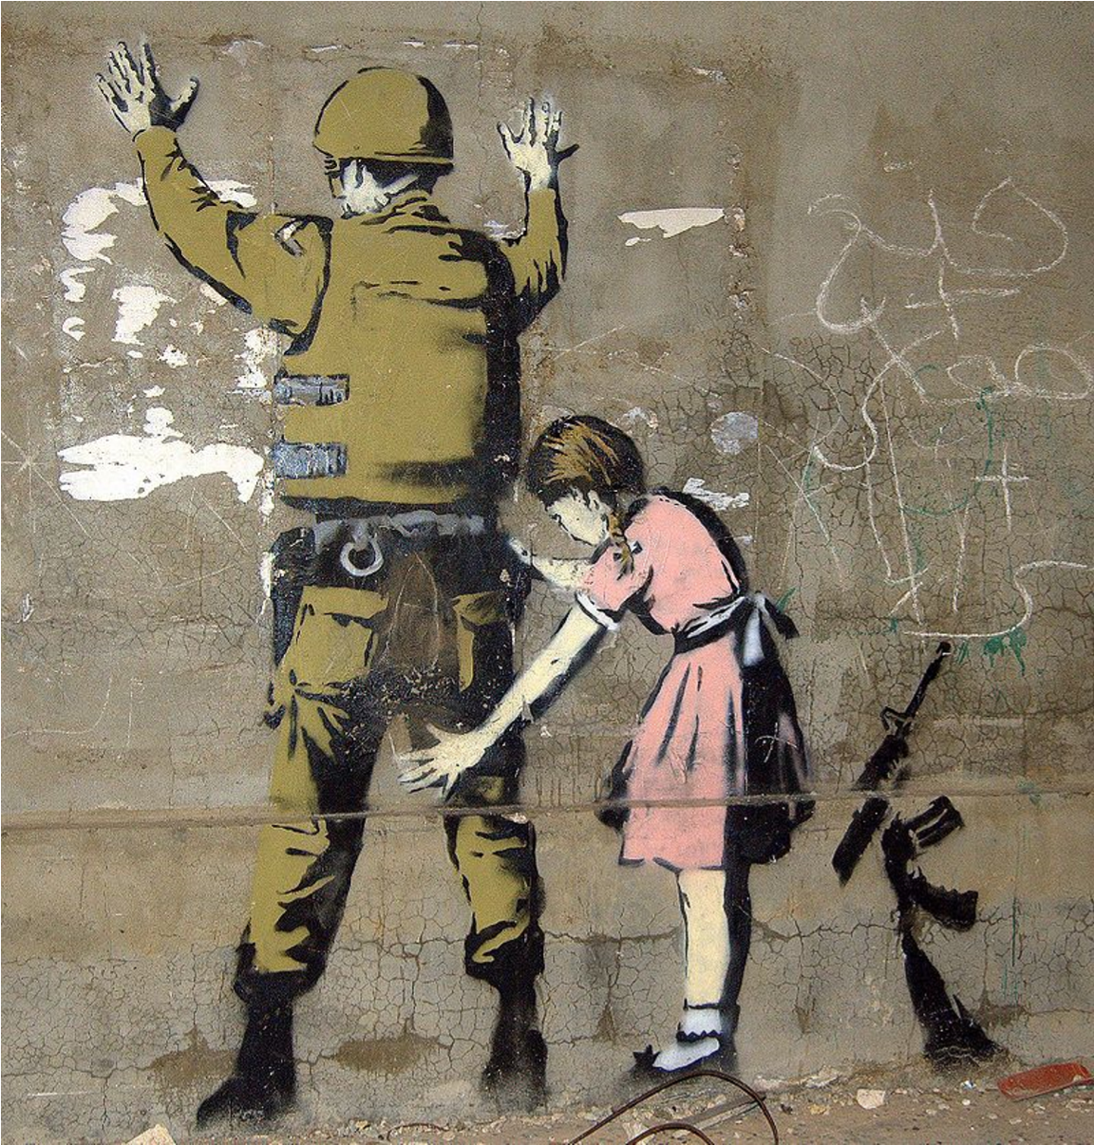

RYSZAWA, Pawel (fotografia); BANKSY (grafite). Um grafite do artista britânico Banksy na
Cisjordânia. Onde uma garota revista um soldado. CC BY-SA 4.0. Disponível em: <https://bit.ly/2P8oYuC>. Acesso em: 30 set. 2018.

- Qual a temática retratada no grafite e a perspectiva de abordagem no contexto de produção? Justifique.
________________________________________________________________________________________________
________________________________________________________________________________________________
________________________________________________________________________________________________
________________________________________________________________________________________________
- Posicione-se em relação ao que o grafite propõe abordar sobre autoridade e infância.
________________________________________________________________________________________________
________________________________________________________________________________________________
________________________________________________________________________________________________

PROPOSTAS DE ACOMPANHAMENTO DA APRENDIZAGEM – 4º BIMESTRE

ESCOLA: _____________________________________________________________________________________________
______________________________________________________________________________________________________
ALUNO: _____________________________________________________________________________________________
______________________________________________________________________________________________________ DATA: ______/______/______ TURMA: _______________

AVALIAÇÃO

Para responder às questões 1 a 8, ler a fotorreportagem retirada do site do Ministério da Saúde.

SAÚDE SEM FAKE NEWS*

Para combater as Fake News sobre saúde, o Ministério da Saúde, de forma inovadora, está disponibilizando um número [...] para envio de mensagens da população. Vale destacar que o canal não será um SAC ou tira dúvidas dos usuários, mas um espaço exclusivo para receber informações virais, que serão apuradas pelas áreas técnicas e respondidas oficialmente se são verdade ou mentira.
Qualquer cidadão poderá enviar gratuitamente mensagens com imagens ou textos que tenha recebido nas redes sociais para confirmar se a informação procede, antes de continuar compartilhando.
Vacinas causam autismo – FAKE NEWS
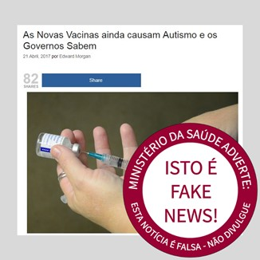
Fake News! Um estudo apresentado em 1998, que levantou preocupações sobre uma possível relação entre a vacina contra o sarampo, a caxumba e a rubéola e o autismo, foi posteriormente considerado seriamente falho e o artigo foi retirado pela revista que o publicou. Infelizmente, sua publicação desencadeou um pânico que levou à queda das coberturas de vacinação e subsequentes surtos dessas doenças. Não há evidência de uma ligação entre essa vacina e o autismo/transtornos autistas.

BRASIL. Ministério da Saúde. Vacina causa autismo – Fake News.
Saúde sem Fake News. Publicado em: 24 de set. 2018.
Disponível em: <https://bit.ly/2P2QkHo>. Acesso em: 30 set. 2018. *As notícias reproduzidas são para fins educacionais. Não divulgue ou compartilhe-as.
- Qual é fato central informado no texto?
________________________________________________________________________________________________
________________________________________________________________________________________________
________________________________________________________________________________________________

- Releia o título da notícia falsa, que acompanha a imagem:

As Novas Vacinas ainda causam Autismo e os Governos Sabem.
Quais elementos dão indícios de que se trata de uma notícia falsa?
________________________________________________________________________________________________
________________________________________________________________________________________________
________________________________________________________________________________________________

- Fake news corresponde a:
  - um estrangeirismo, por ser o uso de palavras originadas de outras línguas.
  - um neologismo, por ser uma criação de uma nova palavra.
  - uma gíria, por compor uma linguagem própria de determinado grupo social.
  - um regionalismo, por ser uma expressão característica de uma determinada área geográfica.

- A partir da leitura do texto, é possível identificar que há uma preocupação do Ministério da Saúde sobre as fake news. Indique qual é o principal objetivo do órgão em informar a veracidade ou não das notícias enviadas por mensagem, analisando se a forma como a questão está sendo resolvida é positiva ou negativa.
________________________________________________________________________________________________
________________________________________________________________________________________________
________________________________________________________________________________________________

- A partir da imagem da notícia falsa, identifique um elemento presente que está relacionado a uma prática própria das redes sociais, analisando de que modo o recurso contribui para a disseminação de notícias falsas.
________________________________________________________________________________________________
________________________________________________________________________________________________
________________________________________________________________________________________________

- Quais são os elementos utilizados pelo autor do texto que expressam a gravidade da notícia falsa e que indicam o posicionamento do órgão sobre fakes news?
  - Os substantivos “vacina” e “pânico”.
  - Os verbos “foi” e “levou”.
  - Os advérbios “seriamente” e “infelizmente”.
  - O pronome “sua”.

- Infelizmente, sua publicação desencadeou um pânico que levou à queda das coberturas de vacinação e subsequentes surtos dessas doenças. A oração destacada é uma:
  - oração subordinada subjetiva.
  - oração subordinada adjetiva.
  - oração subordinada adverbial.
  - oração coordenada sindética.
- A partir da proposta do Ministério da Saúde, explique de que modo a troca de mensagens instantânea via aplicativo propicia a disseminação de informações falsas e como é possível diminuir os seus impactos.
________________________________________________________________________________________________
________________________________________________________________________________________________
________________________________________________________________________________________________
________________________________________________________________________________________________

Para responder às questões 9 e 10, leia o texto Travessura infográfica.
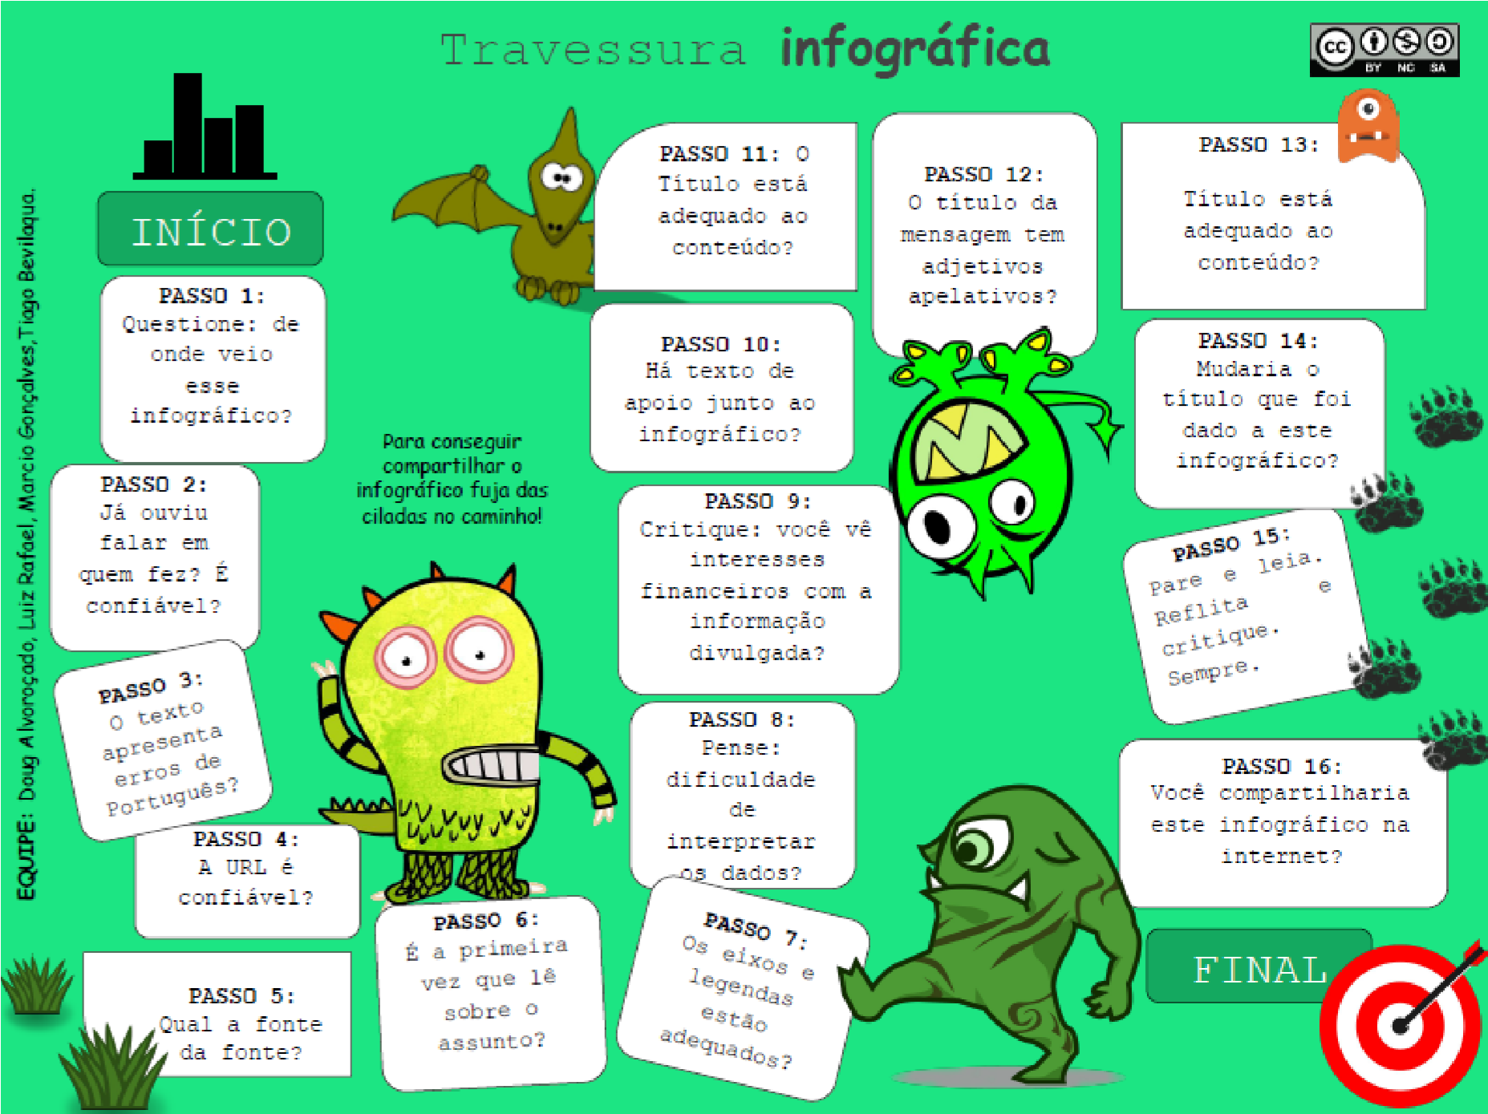

Alvoroçado, Doug; RAFAEL, Luiz Rafael, GONÇALVES, Marcio; BEVILAQUA, Tiago. Travessura infográfica. Mediathon Educação. Disponível para utilização nos termos da licença Creative Commons 4.0 (CC BY-NC-SA).
Disponível em: <http://bit.ly/2Q03dm6>. Acesso em: 30 set. 2018.

- Indique de que modo a estrutura apresentada pelo texto contribui para a compreensão da proposta dos autores.
________________________________________________________________________________________________
________________________________________________________________________________________________
________________________________________________________________________________________________
________________________________________________________________________________________________

- Imagine que você tem que orientar uma pessoa sobre checagem de dados em infográficos via mensagem de aplicativo de mensagens instantâneas. Elabore um texto, utilizando no máximo 60 palavras, tendo como base as informações presente nos passos do Travessura infográfica.
________________________________________________________________________________________________
________________________________________________________________________________________________
________________________________________________________________________________________________
________________________________________________________________________________________________
________________________________________________________________________________________________
________________________________________________________________________________________________
________________________________________________________________________________________________
________________________________________________________________________________________________
________________________________________________________________________________________________
________________________________________________________________________________________________

igital do Manual do Professor Anos Finais

